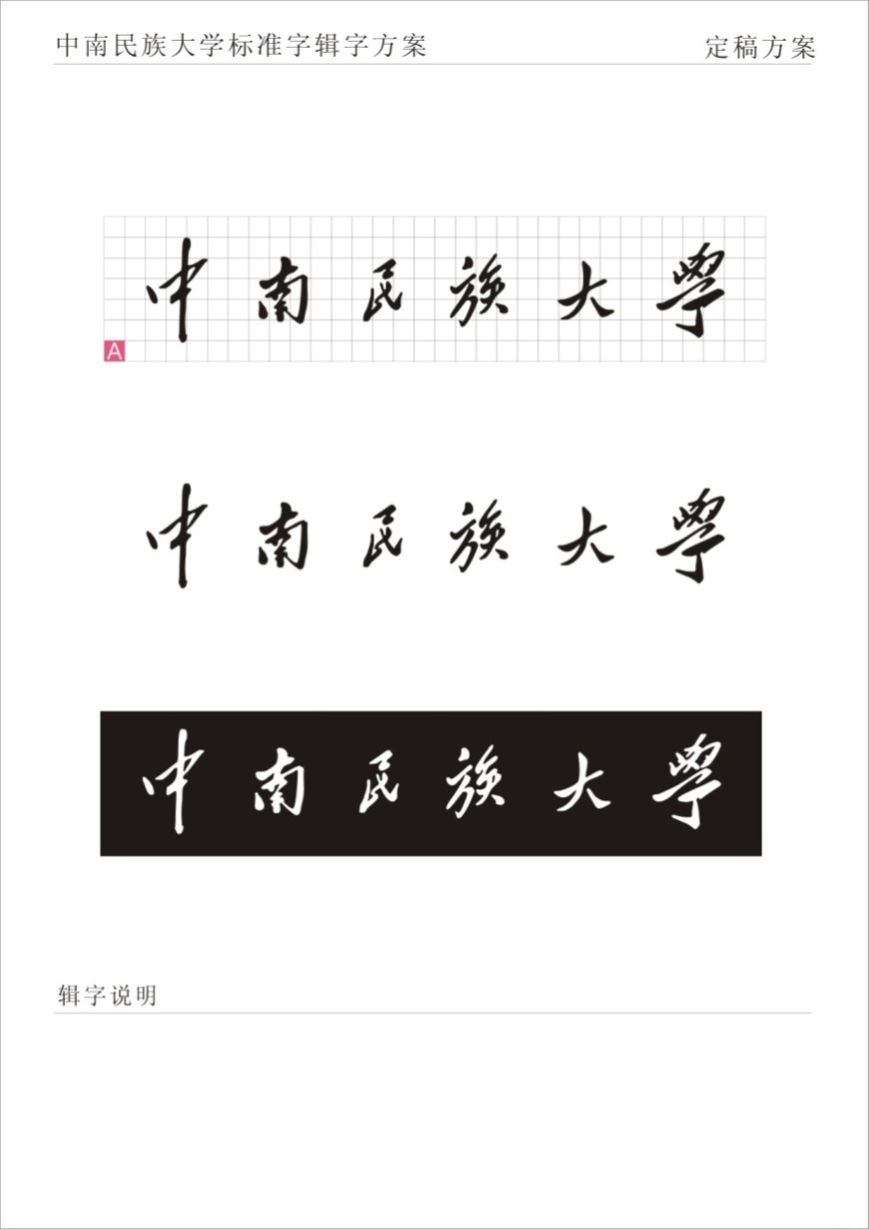

**美术学院创业计划申请书**

项目编号

项目名称

项目负责人联系电话

学号专业班级

指导教师联系电话

企业导师联系电话

申请日期

起止年月

中南民族大学

**填写说明**

1.本申请书所列各项内容均须实事求是，认真填写，表达明确严谨，简明扼要

2.申请人应为本科生创新团队，首页只填负责人。“项目编号”一栏不填。

3.申请书（含简表）正文填写需采用仿宋GB2312、小四号字体，单倍行距。双面印刷，左侧装订成册。可网上下载、自行复印或加页，注意排版和打印的美观和规范。

4.负责人经学院初评和答辩，签署意见后，将申请书报送美术学院创新创业备案

5.本页不打印。

* 1. 基本情况

|  |  |  |  |  |  |  |  |  |  |  |  |  |
| --- | --- | --- | --- | --- | --- | --- | --- | --- | --- | --- | --- | --- |
| 项目  名称 | |  | | | | | | | | | | |
| 所属  学科 | |  | | | | | | | | | | |
| 申请  金额 | | 元 | | | | 起止年月 | | 年月年月 | | | | |
| 负责人  姓名 | |  | | 性别 | |  | 民族 |  | | 身份证号 |  | |
| 学号 | |  | | 联系  方式 | | 手机:QQ: | | | | | | |
| 指导  教师 | |  | | 个人  信息 | | 职称:学历：E-mail: | | | | | | |
| 企业导师 | |  | | 个人  信息 | | 职务:学历：E-mail: | | | | | | |
| 负责人曾经参与科研的情况 | | |  | | | | | | | | | |
| 指导教师承担科研课题情况 | | |  | | | | | | | | | |
| 企业导师担任的职务及科研情况 | | |  | | | | | | | | | |
| 指导教师、企业导师支持情况 | | |  | | | | | | | | | |
| 项  目  组  主  要  成  员 | 姓名 | | 学号 | | 专业班级 | | | | 所在学院 | | | 项目中的分工 |
|  | |  | |  | | | |  | | |  |
|  | |  | |  | | | |  | | |  |
|  | |  | |  | | | |  | | |  |
|  | |  | |  | | | |  | | |  |
|  |  | |  | |  | | | |  | | |  |

* 1. 立项依据（可加页）

|  |
| --- |
| 1. **项目简介（100-200字）** 2. **行业及市场前景（不少于2000字）**   （行业历史与前景，市场规模及增长趋势，行业竞争对手，未来市场销售预测等）   1. **创新点与项目特色（不少于2000字）**   （项目情况，技术水平，产品或模式的创新性、先进性和独特性，竞争优势）   1. **生产或运营（不少于1000字）**   （生产或运营方式，材料、劳动力、设备需求，质量保证，生产成本）   1. **投融资方案（不少于500字）** 2. **管理模式（不少于1000字）**   （合作计划，实施方案，机构设置，人员管理，销售策略等）   1. **风险预测及应对措施（不少于500字）** 2. **效益预测（不少于500字）**   （未来三年至五年的销售收入、利润、资产回报率等） |

* 1. 经费预算

|  |  |  |  |  |
| --- | --- | --- | --- | --- |
| 开支科目 | 预算经费  （元） | 主要用途 | 阶段下达经费计划（元） | |
| 前半阶段 | 后半阶段 |
| 预算经费总额 |  |  |  |  |
|  |  |  |  |  |
|  |  |  |  |  |
|  |  |  |  |  |
|  |  |  |  |  |
|  |  |  |  |  |
|  |  |  |  |  |
|  |  |  |  |  |

注：经费开支科目包括：业务费（会议费，差旅费，文献检索费，论文出版费）、仪器设备购置费、材料费等。

* 1. 指导教师意见

|  |
| --- |
| **导师（签章）：**  **年月日** |

* 1. 企业导师意见

|  |
| --- |
| **导师（签章）：**  **年月日** |

* 1. 学院大学生创业项目专家组意见

|  |
| --- |
| **专家组组长（签章）：**  **年月日** |